

**Әкімдіктің 2015 жылғы 23 қарашадағы № 502 "Тұқым шаруашылығы саласындағы мемлекеттік көрсетілетін қызмет регламенттерін бекіту туралы" қаулысына өзгерістер енгізу туралы**

***Күшін жойған***

Қостанай облысы әкімдігінің 2019 жылғы 1 шілдедегі № 276 қаулысы. Қостанай облысының Әділет департаментінде 2019 жылғы 10 шілдеде № 8580 болып тіркелді. Күші жойылды - Қостанай облысы әкімдігінің 2020 жылғы 8 қаңтардағы № 2 қаулысымен

      Ескерту. Күші жойылды - Қостанай облысы әкімдігінің 08.01.2020 № 2 қаулысымен (алғашқы ресми жарияланған күнiнен кейін күнтiзбелiк он күн өткен соң қолданысқа енгiзiледi).

      "Мемлекеттік көрсетілетін қызметтер туралы" 2013 жылғы 15 сәуірдегі Қазақстан Республикасының Заңына сәйкес Қостанай облысының әкімдігі ҚАУЛЫ ЕТЕДІ:

      1. Қостанай облысы әкімдігінің "Тұқым шаруашылығы саласындағы мемлекеттік көрсетілетін қызмет регламенттерін бекіту туралы" 2015 жылғы 23 қарашадағы № 502 қаулысына (2015 жылғы 28 желтоқсанда "Қостанай таңы" газетінде жарияланған, Нормативтік құқықтық актілерді мемлекеттік тіркеу тізілімінде № 6080 болып тіркелген) мынадай өзгерістер енгізілсін:

      көрсетілген қаулымен бекітілген "Тұқымның сапасына сараптама жасау жөніндегі зертханаларды аттестаттау" мемлекеттік көрсетілетін қызмет регламентінде:

      1-тармақтың бірінші абзацы жаңа редакцияда жазылсын:

      "1. "Тұқымның сапасына сараптама жасау жөніндегі зертханаларды аттестаттау" мемлекеттік көрсетілетін қызметті (бұдан әрі – мемлекеттік көрсетілетін қызмет) облыстың жергілікті атқарушы органы ("Қостанай облысы әкімдігінің ауыл шаруашылығы және жер қатынастары басқармасы" мемлекеттік мекемесі) (бұдан әрі – көрсетілетін қызметті беруші) көрсетеді.";

      8-тармақ жаңа редакцияда жазылсын:

      "8. "Азаматтарға арналған үкімет" мемлекеттік корпорациясы" коммерциялық емес акционерлік қоғамының Қостанай облысы бойынша филиалы арқылы көрсетілмейді.";

      көрсетілген қаулымен бекітілген "Бiрегей және элиталық тұқымдар, бiрiншi, екiншi және үшiншi көбейтiлген тұқым өндiрушiлердi, тұқым өткізушілерді аттестаттау" мемлекеттік көрсетілетін қызмет регламентінде:

      1-тармақ жаңа редакцияда жазылсын:

      "1."Бiрегей және элиталық тұқымдар, бiрiншi, екiншi және үшiншi көбейтiлген тұқым өндiрушiлердi, тұқым өткізушілерді аттестаттау" мемлекеттік көрсетілетін қызметті (бұдан әрі – мемлекеттік көрсетілетін қызмет) облыстың жергілікті атқарушы органы ("Қостанай облысы әкімдігінің ауыл шаруашылығы және жер қатынастары басқармасы" мемлекеттік мекемесі) (бұдан әрі – көрсетілетін қызметті беруші) көрсетеді.

      Өтінішті қабылдау және мемлекеттік қызметті көрсету нәтижесін беру:

      1) көрсетілетін қызметті берушінің кеңсесі;

      2) "Азаматтарға арналған үкімет" мемлекеттік корпорациясы" коммерциялық емес акционерлік қоғамының Қостанай облысы бойынша филиалы (бұдан әрі – Мемлекеттік корпорация);

      3) "электрондық үкіметтің" веб-порталы: www.e.gov.kz, www.elicense.kz (бұдан әрі – Портал) арқылы жүзеге асырылады.";

      көрсетілген қаулымен бекітілген "Тұқым шаруашылығын дамытуды субсидиялау" мемлекеттік көрсетілетін қызмет регламенті осы қаулының қосымшасына сәйкес жаңа редакцияда жазылсын.

      2. "Қостанай облысы әкімдігінің ауыл шаруашылығы және жер қатынастары басқармасы" мемлекеттік мекемесі Қазақстан Республикасының заңнамасында белгіленген тәртіпте:

      1) осы қаулының аумақтық әділет органында мемлекеттік тіркелуін;

      2) осы қаулы мемлекеттік тіркелген күнінен бастап күнтізбелік он күн ішінде оның қазақ және орыс тілдеріндегі қағаз және электрондық түрдегі көшірмесін "Қазақстан Республикасының Заңнама және құқықтық ақпарат институты" шаруашылық жүргізу құқығындағы республикалық мемлекеттік кәсіпорнына ресми жариялау және Қазақстан Республикасы нормативтік құқықтық актілерінің эталондық бақылау банкіне енгізу үшін жіберілуін;

      3) осы қаулыны ресми жарияланғанынан кейін Қостанай облысы әкімдігінің интернет-ресурсында орналастырылуын қамтамасыз етсін.

      3. Осы қаулының орындалуын бақылау Қостанай облысы әкімінің жетекшілік ететін орынбасарына жүктелсін.

      4. Осы қаулы алғашқы ресми жарияланған күнінен кейін күнтізбелік он күн өткен соң қолданысқа енгізіледі.

|  |  |
| --- | --- |
|  | Әкімдіктің 2019 жылғы 1 шілдедегі № 276 қаулысына қосымша |
|  | Әкімдіктің 2015 жылғы 23 қарашадағы № 502 қаулысымен бекітілген |

**"Тұқым шаруашылығын дамытуды субсидиялау" мемлекеттік көрсетілетін қызмет регламенті**

**1. Жалпы ережелер**

      1. "Тұқым шаруашылығын дамытуды субсидиялау" мемлекеттік көрсетілетін қызметті (бұдан әрі – мемлекеттік көрсетілетін қызмет) облыстың жергілікті атқарушы органы ("Қостанай облысы әкімдігінің ауыл шаруашылығы және жер қатынастары басқармасы" мемлекеттік мекемесі) (бұдан әрі – көрсетілетін қызметті беруші) көрсетеді.

      Өтінімдерді қабылдау және мемлекеттік қызметті көрсету нәтижелерін беру "электрондық үкіметтің" www.egov.kz веб-порталы (бұдан әрі – Портал) арқылы жүзеге асырылады.

      2. Мемлекеттік қызметті көрсету нысаны: электрондық (толық автоматтандырылған).

      3. Мемлекеттік қызметті көрсету нәтижесі – субсидияны аудару туралы хабарлама не осы мемлекеттік көрсетілетін қызмет стандартының Қазақстан Республикасы Ауыл шаруашылығы министрінің 2015 жылғы 6 мамырдағы № 4-2/419 "Тұқым шаруашылығын дамытуды субсидиялау мемлекеттік көрсетілетін қызмет стандартын бекіту туралы" бұйрығымен бекітілген "Тұқым шаруашылығын дамытуды субсидиялау" мемлекеттік көрсетілетін қызмет стандартының (бұдан әрі – Стандарт) (Нормативтік құқықтық актілерді мемлекеттік тіркеу тізілімінде № 11455 болып тіркелген) 10-тармағында көзделген жағдайларда және негіздер бойынша мемлекеттік көрсетілетін қызметті беруден уәжді бас тарту.

      Көрсетілетін қызметті алушыға Стандарттың 1 және 2-қосымшаларына сәйкес нысандар бойынша электрондық құжат нысанында мемлекеттік қызметті көрсету нәтижесі туралы хабарлама жолданады.

      Мемлекеттік қызметті көрсету нәтижесін беру нысаны: электрондық.

**2. Мемлекеттік қызметті көрсету процесінде көрсетілетін қызметті берушінің құрылымдық бөлімшелерінің (қызметкерлерінің) іс-қимылы тәртібін сипаттау**

      4. Мемлекеттік көрсетілетін қызмет көрсетілетін қызметті берушінің құрылымдық бөлімшелері (қызметкерлері) арқылы көрсетілмейді.

**3. Мемлекеттік қызметті көрсету процесінде көрсетілетін қызметті берушінің құрылымдық бөлімшелерінің (қызметкерлерінің) өзара іс-қимылы тәртібін сипаттау**

      5. Мемлекеттік көрсетілетін қызмет көрсетілетін қызметті берушінің құрылымдық бөлімшелері (қызметкерлері) арқылы көрсетілмейді.

**4. "Азаматтарға арналған үкімет" мемлекеттік корпорациясымен және (немесе) өзге де көрсетілетін қызметті берушілермен өзара іс-қимыл тәртібін, сондай-ақ мемлекеттік қызмет көрсету процесінде ақпараттық жүйелерді пайдалану тәртібін сипаттау**

      6. Мемлекеттік көрсетілетін қызмет "Азаматтарға арналған үкімет" мемлекеттік корпорациясы" коммерциялық емес акционерлік қоғамының Қостанай облысы бойынша филиалы арқылы көрсетілмейді.

      7. Портал арқылы мемлекеттік қызмет көрсету кезінде жүгіну тәртібін және көрсетілетін қызметті беруші мен көрсетілетін қызметті алушының рәсімдерінің (іс-қимылдарының) реттілігін сипаттау:

      1) көрсетілетін қызметті алушы жеке сәйкестендіру нөмірі, электрондық цифрлық қолтаңба (бұдан әрі – ЭЦҚ) арқылы Порталда тіркеуді, авторизациялауды жүзеге асырады;

      2) көрсетілетін қызметті алушы электрондық мемлекеттік қызметті таңдайды, электрондық сұрау салу жолдарын толтырады және Стандарттың 9-тармағында көрсетілген құжаттар топтамасын тіркейді;

      3) көрсетілетін қызметті алушы ЭЦҚ арқылы электрондық мемлекеттік қызмет көрсету үшін электрондық сұрау салуды куәландыруды жүргізеді;

      4) көрсетілетін қызметті беруші көрсетілетін қызметті алушының электрондық өтінімін өңдеуді (тексеруді, тіркеуді) жүзеге асырады;

      5) көрсетілетін қызметті алушы Порталдағы көрсетілетін қызметті алушының "жеке кабинетіне" электрондық өтінімнің мәртебесі және Стандарттың 4-тармағында көрсетілген мемлекеттік қызмет көрсету мерзімі туралы хабарламаны алады;

      6) көрсетілетін қызметті беруші көрсетілетін қызметті алушының "жеке кабинетіне" ЭЦҚ қойылған электрондық құжат нысанында мемлекеттік қызмет көрсету нәтижесін жолдайды;

      7) көрсетілетін қызметті алушы мемлекеттік қызмет көрсету нәтижесін Портал арқылы көрсетілетін қызметті алушының "жеке кабинетінде" алады.

      Ақпараттық жүйелердің функционалдық өзара іс-қимыл диаграммасы осы Регламенттің қосымшасында көрсетілген.

|  |  |
| --- | --- |
|  | "Тұқым шаруашылығын дамытуды субсидиялау" мемлекеттік көрсетілетін қызмет регламентіне қосымша |

**Портал арқылы мемлекеттік қызмет көрсетуге тартылған ақпараттық жүйелердің функционалдық өзара іс-қимыл диаграммасы**

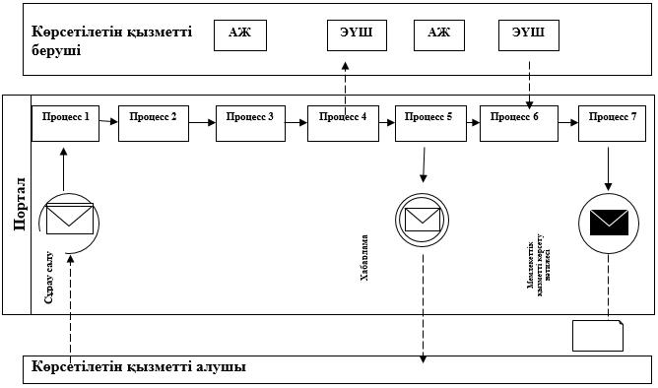

**Шартты белгілер:**

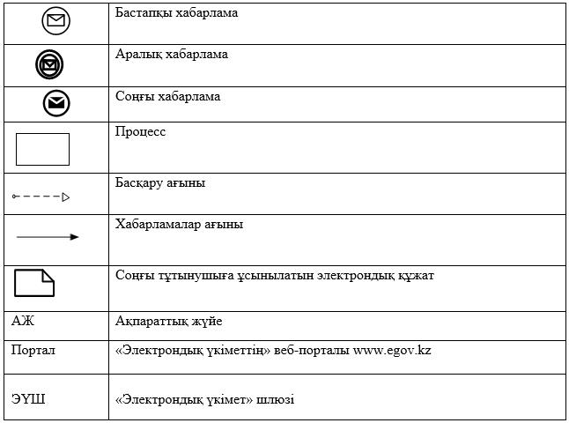

© 2012. Қазақстан Республикасы Әділет министрлігінің «Қазақстан Республикасының Заңнама және құқықтық ақпарат институты» ШЖҚ РМК